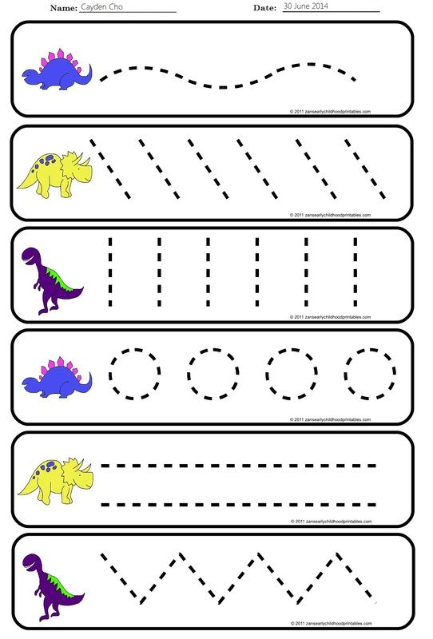

Pospájaj čiary. Píš podľa predlohy.
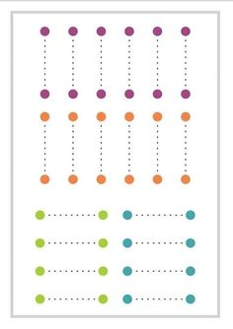
Píš farbičkami. Ťahaj čiary od bodky k bodke.
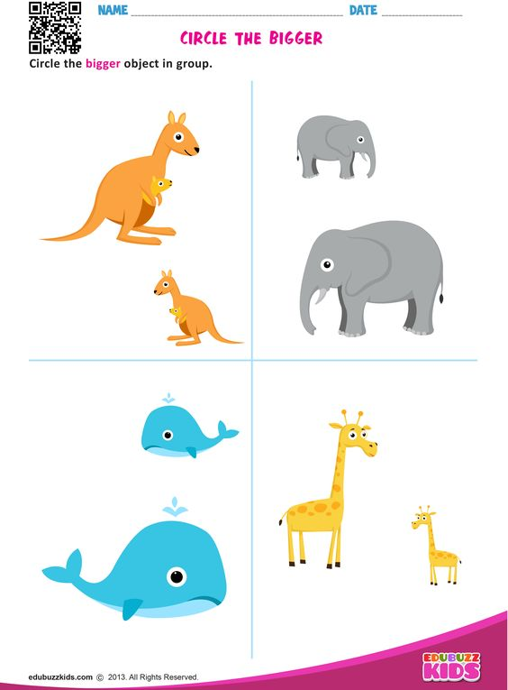
Zvieratká pomenovať. Zakrúžkuj veľké zvieratká červenou farbičkou a malé zvieratká zakrúžkuj modrou.

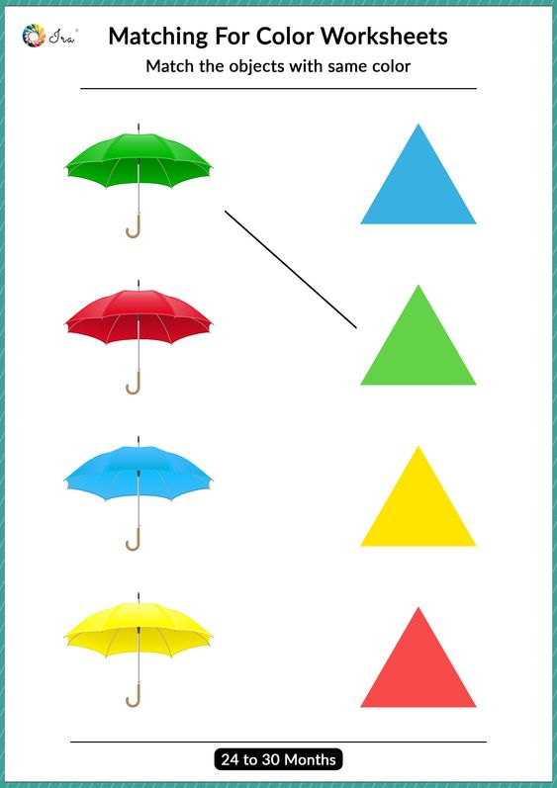
Pospájaj čiarami dáždniky s trojuholníkmi rovnakej farby. Farby pomenuj.
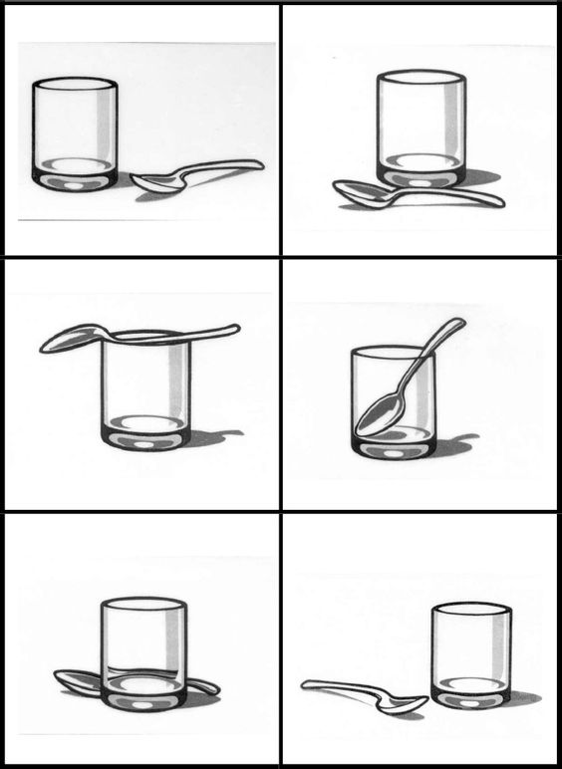
Pomenuj, kde sa nachádza lyžička vzhľadom k poháru ( pred, za, v, na, pri alebo vedľa).
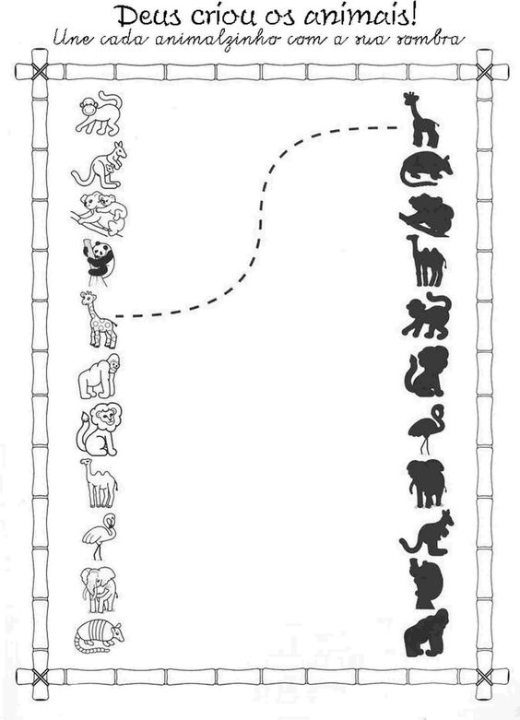

Pospájaj zvieratká s ich tieňmi. Zvieratká skús pomenovať.
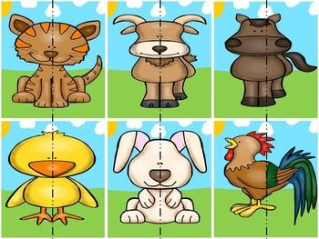
Zvieratká rozstrihať a potom sa zahrať s ich správnym spájaním. Zvieratká pomenovať.

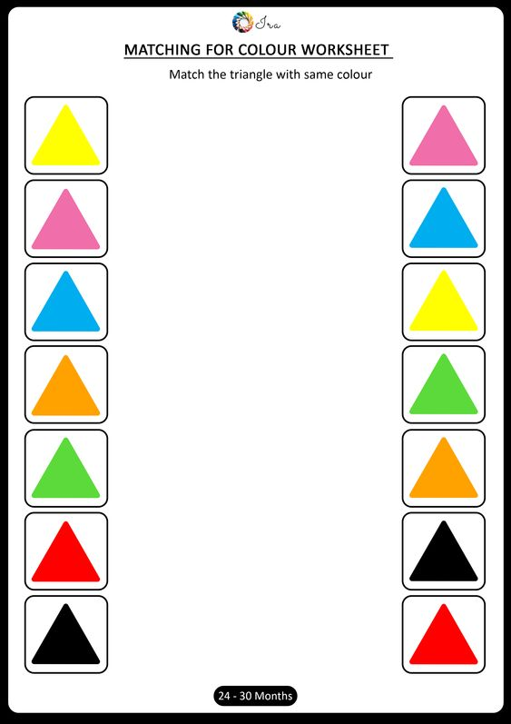

Spojiť rovnaké obrázky ťahaním čiar. Farby pomenovať.
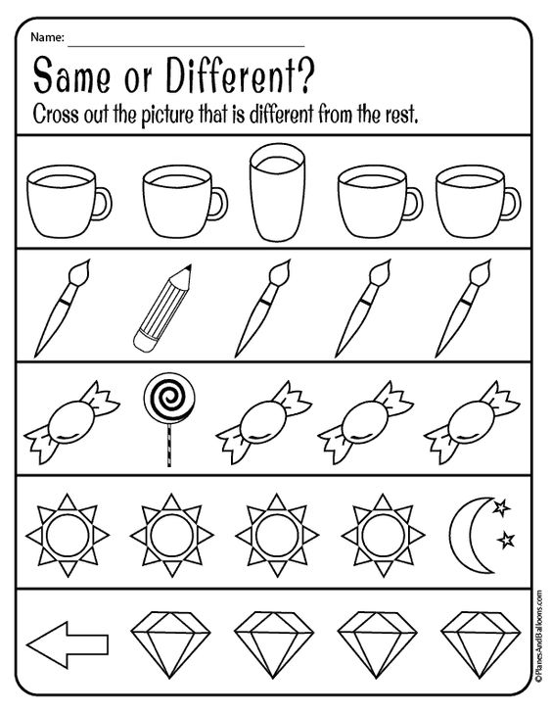

Nájdi obrázok, ktorý tam nepatrí a prečiarkni ho. Predmety na obrázkoch pomenuj.

